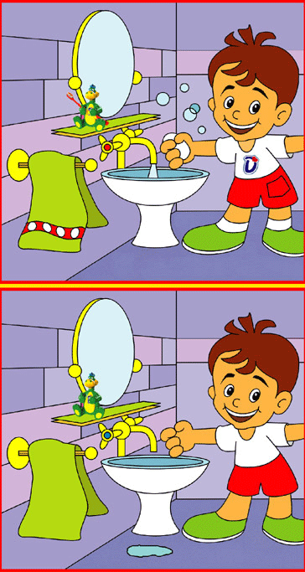

Найди отличия

Что лишнее?
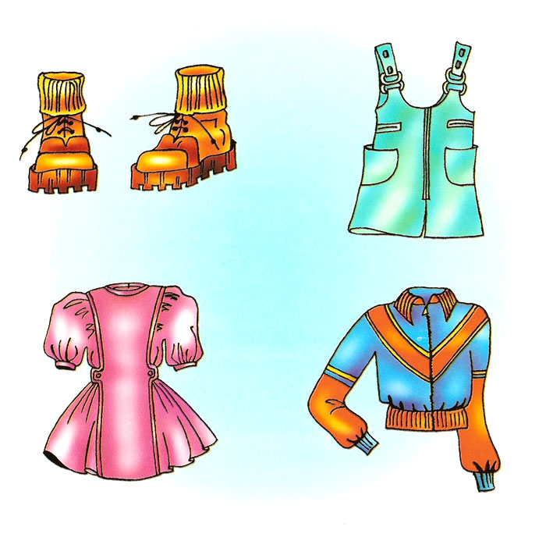

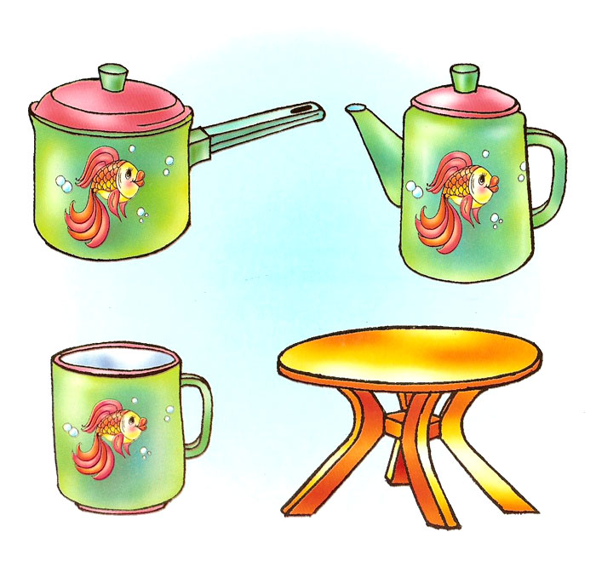
Что лишнее?

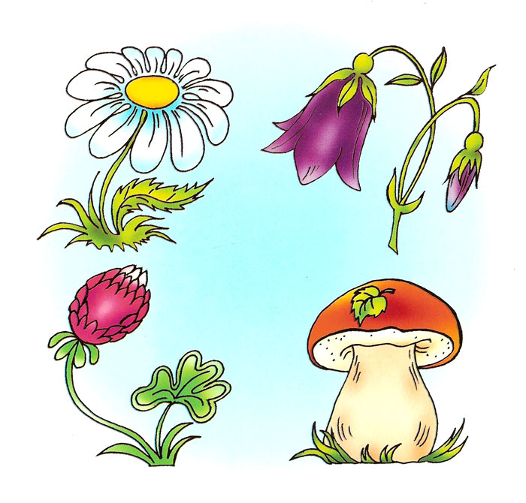

Что лишнее?

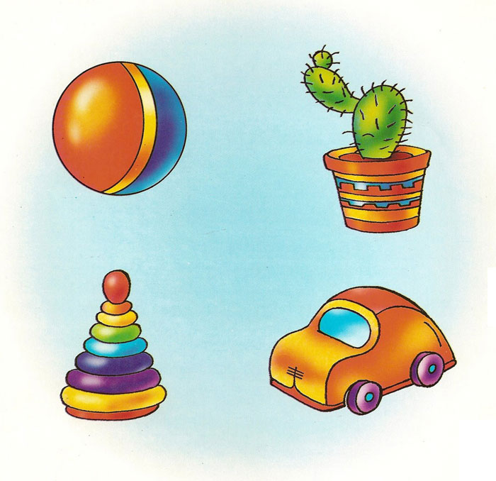

Что лишнее?

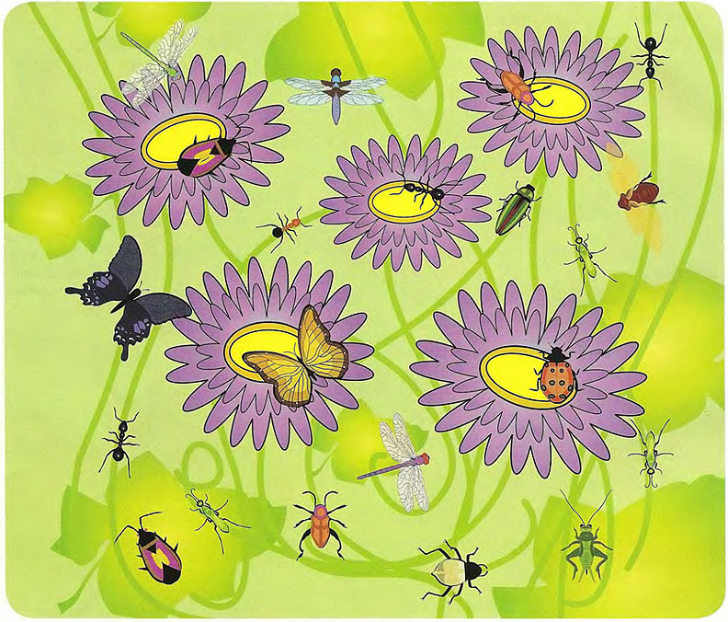

Цветы могут стать настоящим домом для бабочек, жучков, муравьев и прочих букашек. Сколько жителей ты насчитаешь на этом цветочном кусте?

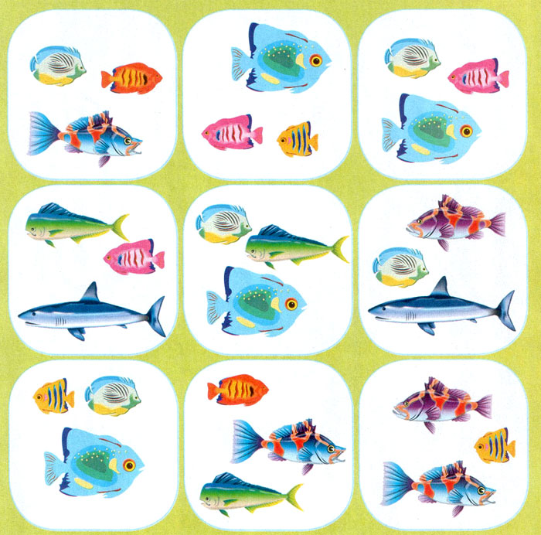

Всего на картинке изображены 9 различных рыбок. В каждой клетке - по три. Выбери три таких клетки, чтобы в них содержались все девять разных рыбок.

Попробуй определить с первого взгляда, листьев какого цвета здесь больше всего. Потом проверь себя - посчитай.

Найди на картинке яйцо, у которого нет пары

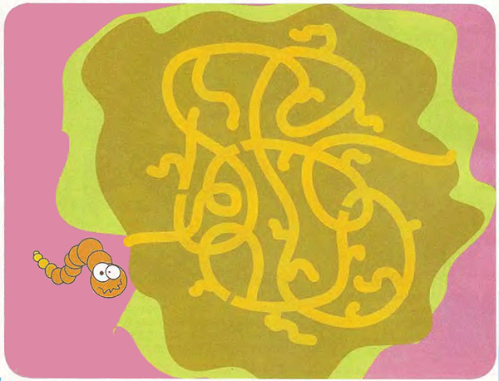

Тоннели, которые прокопал червячок, кое-где обвалились и оказались непроходимыми. Помоги ему найти кратчайшую дорогу к выходу!

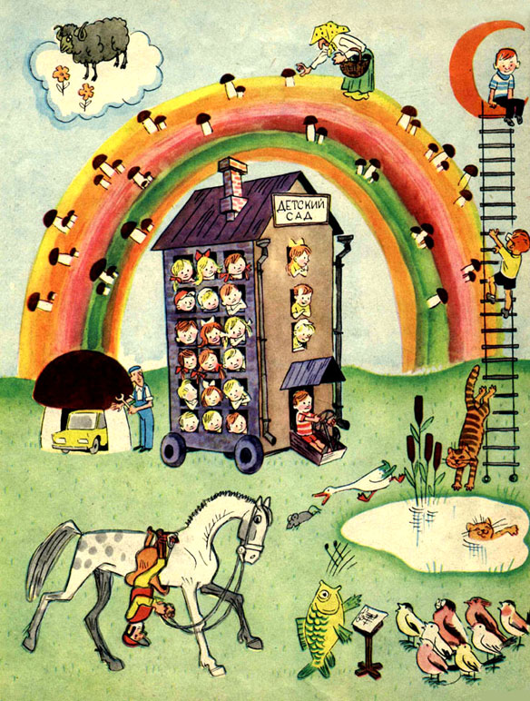

Что перепутал художник?

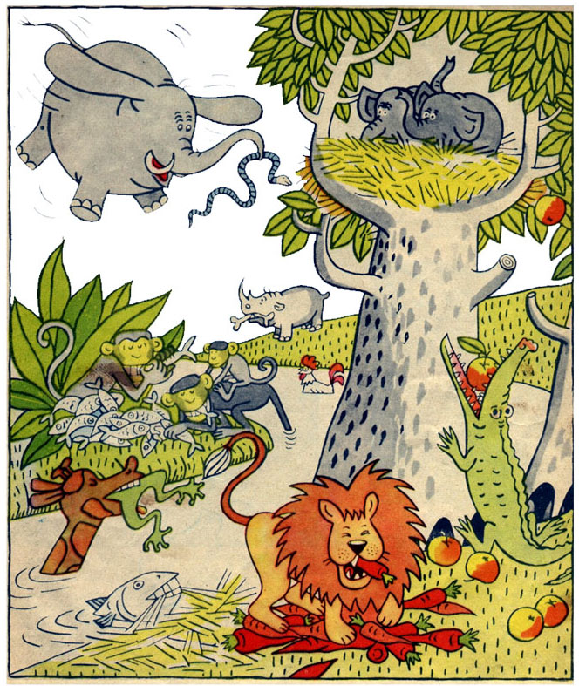

Что перепутал художник?

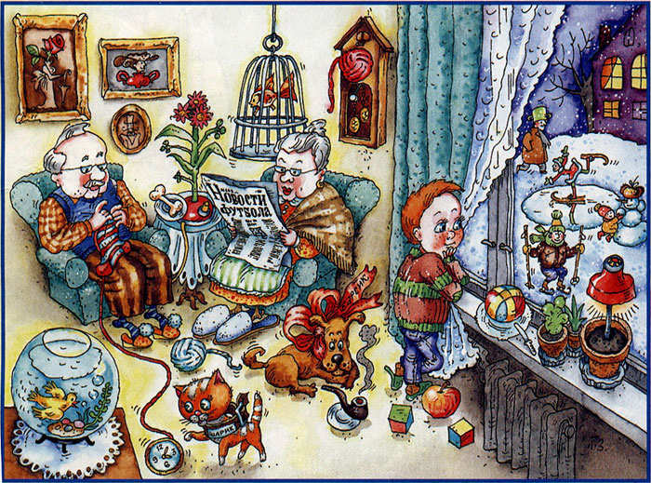

Что перепутал художник?

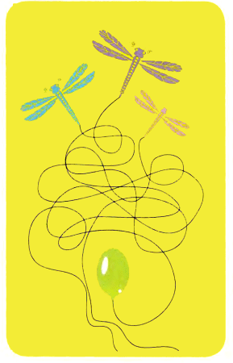

К КАКОЙ СТРЕКОЗЕ ПРИВЯЗАН ШАРИК?

